Adı Soyadı: Sınıf:7/….. No:

2009-2010 EĞİTİM ÖĞRETİM YILI ANAYASA İLKÖĞRETİM OKULU
7. SINIF FEN VE TEKNOLOJİ DERSİ 1. DÖNEM 2. YAZILI YOKLAMA

A. Aşağıdaki çoktan seçmeli soruları cevaplayınız. (4x17=68 p)
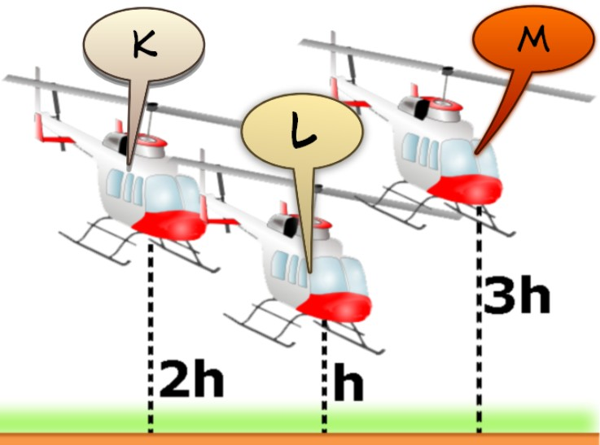
1.

2.
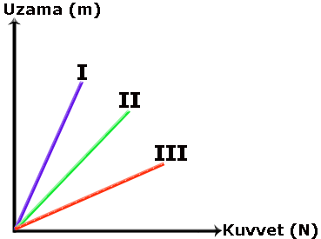
Uzama – kuvvet grafiği şekildeki gibi olan I, II ve III yaylarına sırası ile eşit kütleli K,L ve M asılıyor. Yayların durumunu aşağıdaki şekillerden hangisi ifade etmektedir?

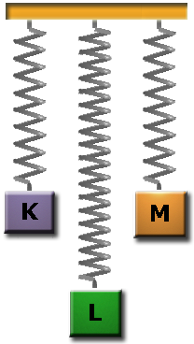
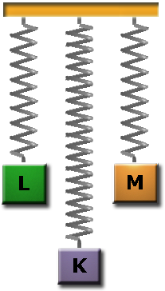
A) B)

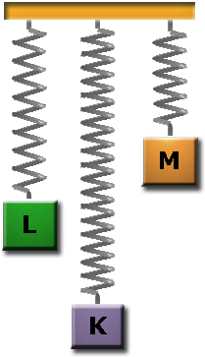
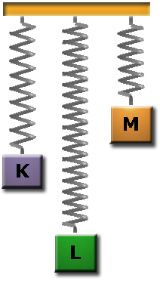
C) D)

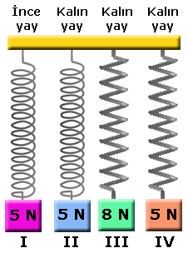
3. Bir yaydaki uzama miktarının asılan ağırlık ile ilişkisini göstermek isteyen Müge; yandaki ağırlıklar asılı 2 ince 2 kalın yaylardan hangi ikisini seçerse doğru bir tercih yapmış olur?
A) I ve III
B) II ve IV
C) II ve III
D) III ve IV
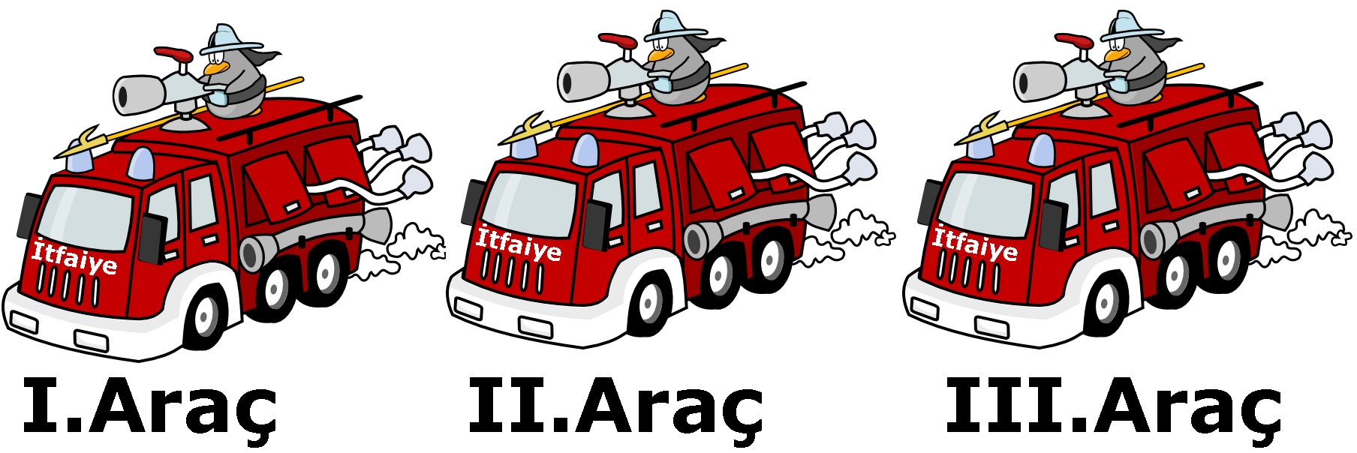
4.

Şekildeki üç itfaiye aracı 120 km/h sürat ile yangını söndürmek üzere harekete geçiyorlar. I. ve III. aracın su tankının tamamı II. Aracın ise yarısı su ile doludur. Bu üç aracın sahip oldukları kinetik enerjileri arasında nasıl bir ilişki vardır?
A) E_{kI} > E_{kII} > E_{kIII} B) E_{kI} = E_{kIII} > E_{kII}
C) E_{kI} > E_{kIII} > E_{kII} D) E_{kII} > E_{kI} = E_{kIII}

5. Şekildeki helikopterlerin kütleleri ve süratleri aynıdır. Yeden yükseklikleri şekildeki gibi olan bu helikopterlerden aşağı doğru ilk hızsız olarak atılan bombaların yere çarpma hızları arasında nasıl bir ilişki vardır?
A) V_{M} > V_{K} > V_{L} B) V_{K} > V_{M} > V_{L}
C) V_{K} = V_{M} > V_{L} D) V_{L} > V_{K} > V_{M}

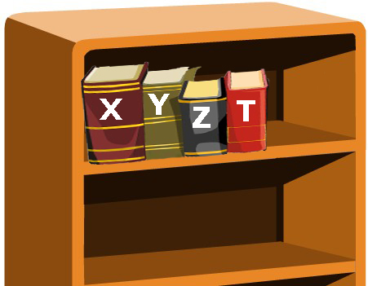
6.
Yandaki şekilde kitaplıkta duran X, Y, Z ve T kitaplarının kütleleri arasında X>Z>Y>T ilişkisi vardır. X, Y, Z ve T kitaplarından hangisinin sahip olduğu potansiyel enerji en azdır?

A) X B) Y C) Z D) T

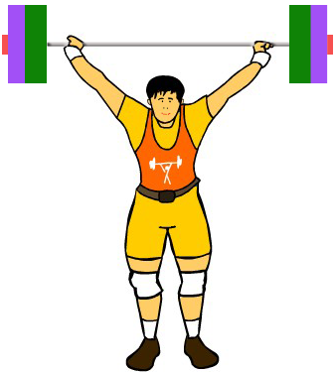
7. Suna’nın yaptığı posterde halter kaldıran sporcu resmi üzerine arkadaşları tartışmaya başlıyor:
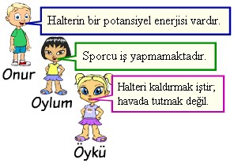

Suna’nın arkadaşlarının görüşlerinden hangisi ya da hangileri doğrudur?
A) Onur B) Öykü
C) Oylum ve Onur D) Onur, Öykü ve Oylum

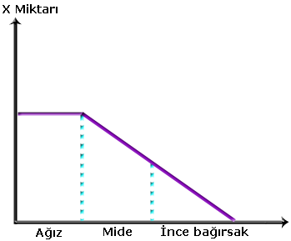
8.
Öğretmen tahtaya çizdiği grafikte sağlıklı bir insanın ağız, mide ve ince bağırsağında X besininin değişim miktarını göstermiştir.
Öğretmen hangi besini düşünerek bu grafiği çizmiştir?



A) B)

Süt Ekmek
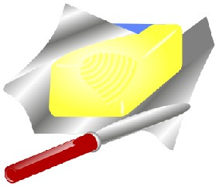

C) D)

Su Yağ

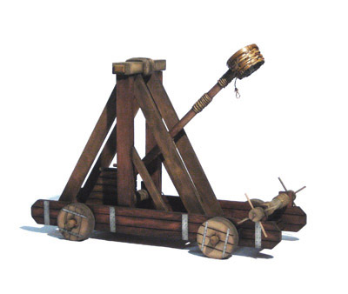
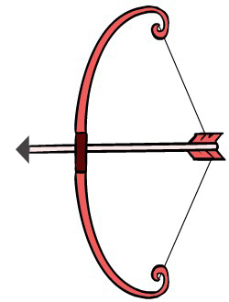
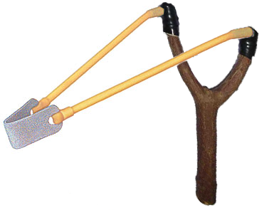

9.

Mancınık Yay Sapan Çekiç

Yukarıdaki aletlerden hangilerinin çalışması esneklik potansiyel enerjisinin kinetik enerjiye dönüşümü vardır?
A) Yay ve Sapan B) Çekiç ve yay
C) Mancınık, yay ve sapan D) Çekiç ve mancınık
10.
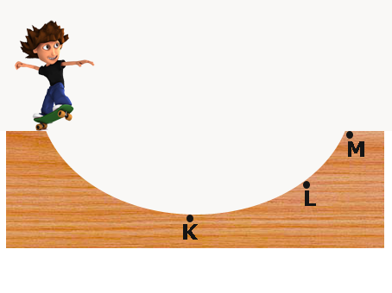

Şekildeki öğrenci bulunduğu noktadan ilk hızsız olarak M noktasına doğru kaymaya başlıyor. Hangi noktalar arasında potansiyel enerjisi azalırken kinetik enerjisi artar?
A) Başlangıç-K B) K-L
C) L-M D) K-M
11.
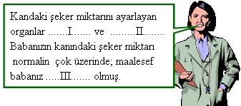

Doktor hanımın yaptığı açıklamalara göre I,II ve III numaralı boşluklara sırası aşağıdakilerden hangisi gelmelidir?
I II III
A) Karaciğer Pankreas Şeker hastası
B) Akciğer Pankreas Guatr
C) Karaciğer Hipofiz Şeker hastası
D) Karaciğer Pankreas Guatr
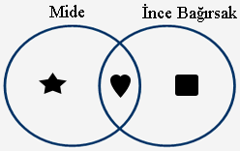
12.

Şekilde mide ve ince bağırsakta sindirilen besinler semboller ile venn diyagramında gösterilmiştir. Şekildeki sembollerin yerine aşağıdakilerden hangileri yazılabilir?

A) Yağ Protein Karbonhidrat
B) Protein Yağ Karbonhidrat
C) - Protein Yağ
D) - Protein Yağ, Karbonhidrat

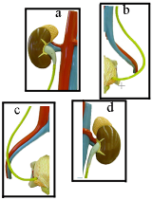
13.
1 | 2
3 | 4

Boşaltım sistemi organı yapbozu yapan Sinem hangi parçaları hangi kutulara yerleştirir ise yapbozu doğru bir şekilde tamamlar?
- a-1,b-4,c-3,d-2
- a-2,b-4,c-3,d-1
- a-1,b-3,c-4,d-2
- a-1,b-4,c-2,d-3
14.
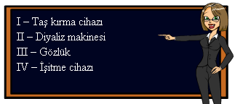

Öğretmenin tahtaya yazdığı araç ve cihazlar aşağıdaki hangi organ ile ilgili değildir?
A) Göz B) Böbrek
C) Karaciğer D) Kulak
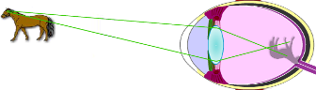
15.

Şekildeki göz kusuru için yapılan yorumlardan hangisi yanlıştır?
- Görüntü sarı beneğin önünde oluşur.
- Kalın kenarlı mercek ile düzeltilir.
- Uzağı net göremezler.
- Hipermetropluktur
16.
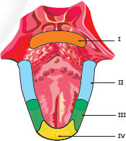
Dilimizin her bölgesi her tadı alabilir. Ancak bazı bölgelerde farklı tatları alabilen tat tomurcukları daha yoğun olarak bulunur.
Yukarıdaki şekilde I, II, III ve IV nolu ile belirtilen tat alma bölgeleri aşağıdakilerin hangisini daha yoğun olarak hissedilemez?
A) I: Elma B) II: Limon
C) III: Turşu D) IV: Baklava

17. Boşaltımda görev alan organların görevlerini size anlatmaları için sünger Bob ve arkadaşlarından yardım istedim onlarda beni kırmayıp kabul ettiler. Ama istemez olaydım. Neden mi? Anlattıklarına bir bak anlarsın. Sadece bir kişi doğru bilgi verdi. Hangisi olduğunu aşağıdaki seçeneklerden bulup işaretler misin?

Akciğerler: Suyun ve tuzun atılmasını sağlar.
A) B)
Böbrek: Protein sindirimi sonucu oluşan zehirli maddeyi üreye çevirir.

C) D)

Karaciğer:
Üre ve zararlı atıkların atılmasını sağlar.

Deri:
Terleme yolu ile fazla suyun dışarı atılmasını sağlar.

B.Aşağıdaki sorunun cevabını üstüne yapınız. (12 Puan)
Ağırlık (N)
Uzama (cm)
2
4
6
8
10
20
30
40
A
B

Üstte ağırlık-uzama miktarı grafiği verilen yay ile ilgili aşağıda verilen soruları yanıtlayınız.
A) 20N’luk kuvvet A ve B yayına uygulanırsa A ve B yayları kaçar santim Uzar?

B) A ve B yayının 8cm uzaması için kaç Newton’luk kuvveti A ve B yayına uygulamak gerekir?

C) Her iki yayada 40 N luk kuvvetler uygulanarak uzamaları sağlanıyor. Bu durumda yaylarda oluşan esneklik potansiyel enerji karşılaştırması için ne söyleyebilirsiniz?

C. Aşağıdaki resimlerde sorulan soruları fiziksel anlamda iş yapıp yapmadıklarına göre cevaplayınız. (2x5=10 puan)

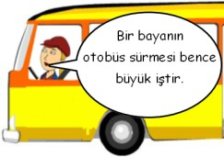
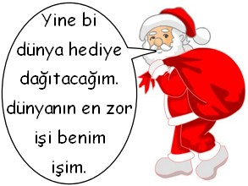

……………………………………….. ………………………………………………

D.
Görme olayının gözde gerçekleşme sırasını aşağıdaki boşluklara yazınız. (10 Puan)

Göze gelen ışık → ……………………………………… → ……………………………………… → ………………………………………… → …………………………………………… → Görme sinirleri → ……………………………………………

A(17*4=68) | B(3*4=12) | C(2*5=10) | D(2*5=10) | TOPLAM NOTU

Soru No | Cevap
1
2
3
4
5
6
7
8
9
10
11
12
13
14
15
16
17

AD-SOYAD: SINIF-NO:

Not: Her sorunun kaç puan olduğu soru başlığında verilmiştir. Süre 40 dakikadır. Başarılar dilerim.
Fatih Akyüz / Fen ve Teknoloji Öğretmeni

